TEMĂ

Cerința 1.

REZULTAT



Cod_contractant, nume



SUBANTREPRENOR



Cod_obiectiv

Cod_obiectiv



denumire = ‘cabana’

Tip = ‘specializat’

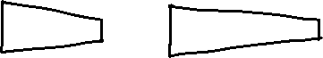

denumire = ‘casa vacanță’



OB_INV

OB_INV

LUCRARE

R1 = SELECT (OBIECTIV_INVESTIȚIE, denumire = ‘casa_vacanță’);

R2 = SELECT (OBIECTIV_INVESTIȚIE, denumire = ‘cabana’);

R3 = PROJECT (R1, cod_obiectiv);

R4 = PROJECT (R2, cod_obiectiv);

R5 = UNION (R4, R3);

R6 = SELECT (LUCRARE, tip = ‘specializat’);

R7 = SEMIJOIN (R5, R6);

R8 = PROJECT (SUBANTREPRENOR, cod_contractant, nume);

REZULTAT = SEMIJOIN (R7, R8);

Cerința 2.

* Mai jos avem arborele ***neoptimizat***:

REZULTAT



Valoare_investiție < lim 2



Cod_contractant,

Telefon



Tip_contractant = ‘inv’

Valoare_investiție > lim 1



Cod_contract,

Valoare_investiție

Durată



Cod_contractant,

Tip_contractant

Telefon



CONTRACTANT

CONTRACT



* Mai jos avem arborele ***optimizat***:

REZULTAT



Cod_contractant,

Telefon

Cod_contract,

Valoare_investiție

Durată

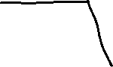

Tip_contractant = ‘inv’



Valoare_investiție < lim 2



CONTRACTANT

Valoare_investiție > lim 1

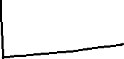

CONTRACT

Popescu Paullo Robertto Karloss

Grupa 131

Temă Baze de Date #10